附件1

广东省建筑起重机械管理系统
操作指引

2022年8月
- 登录与注册
进入系统（https://cranesystem.gdcic.net），选择企业登录入口，点击后进入登录页面。原系统用户可直接使用账号密码进行登录，如下图。
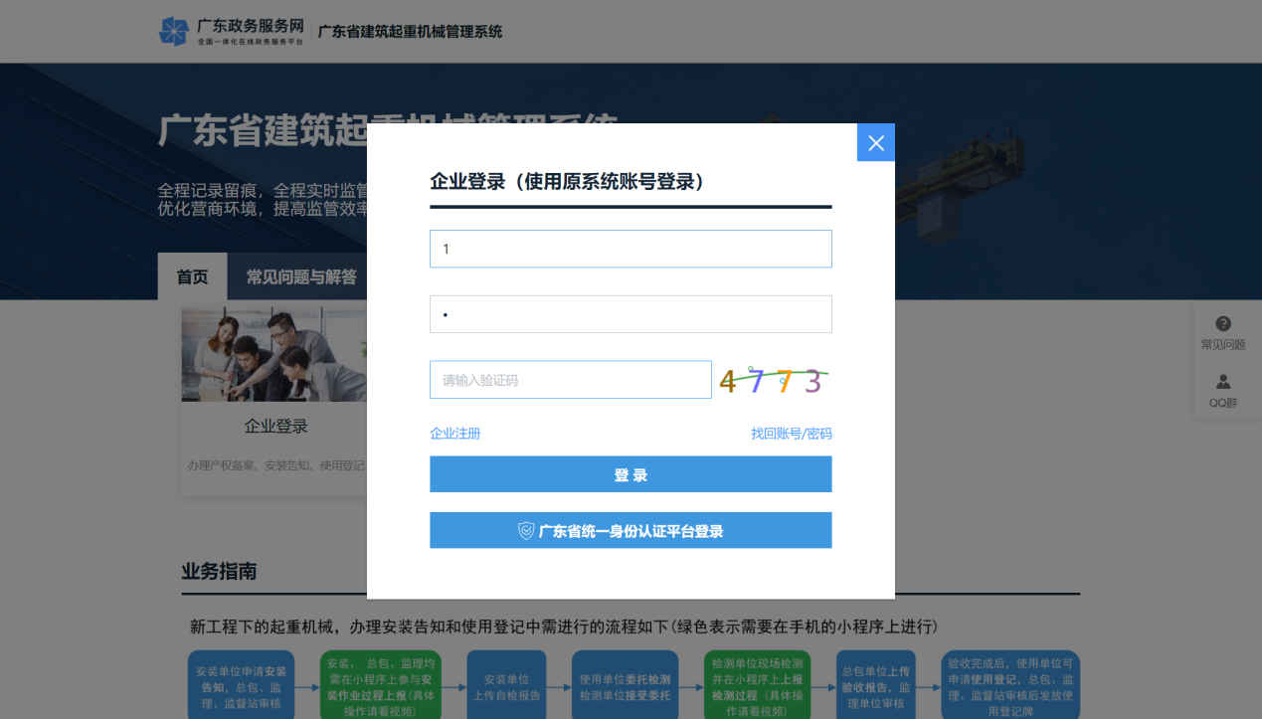
新用户只能使用广东省统一身份认证平台登录，如下图所示。
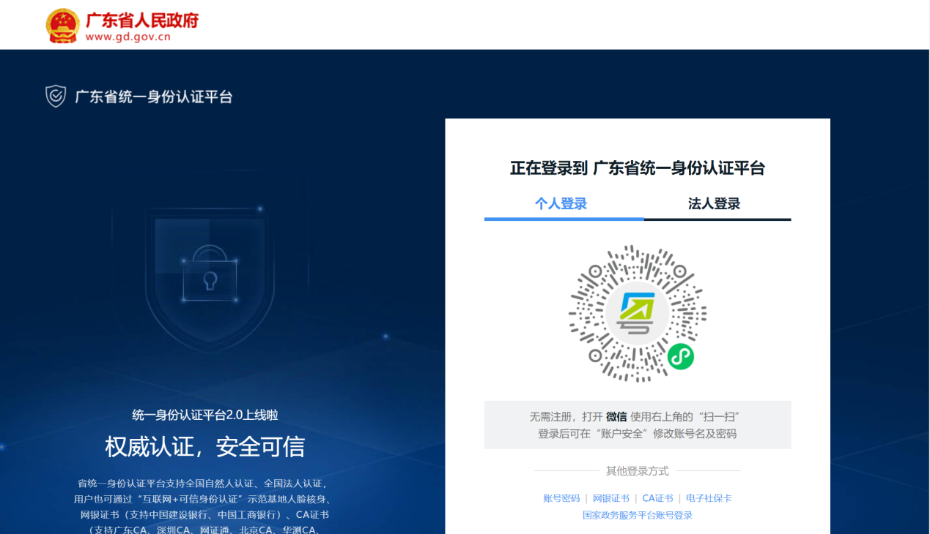

广东省建筑起重机械管理系统小程序入口如下图，请打开微信扫一扫进入。
新系统上线后，新用户仅允许通过省统一身份认证平台登录，若无省统一身份认证平台账号，可点击注册按钮进入到省统一身份认证平台进行注册。
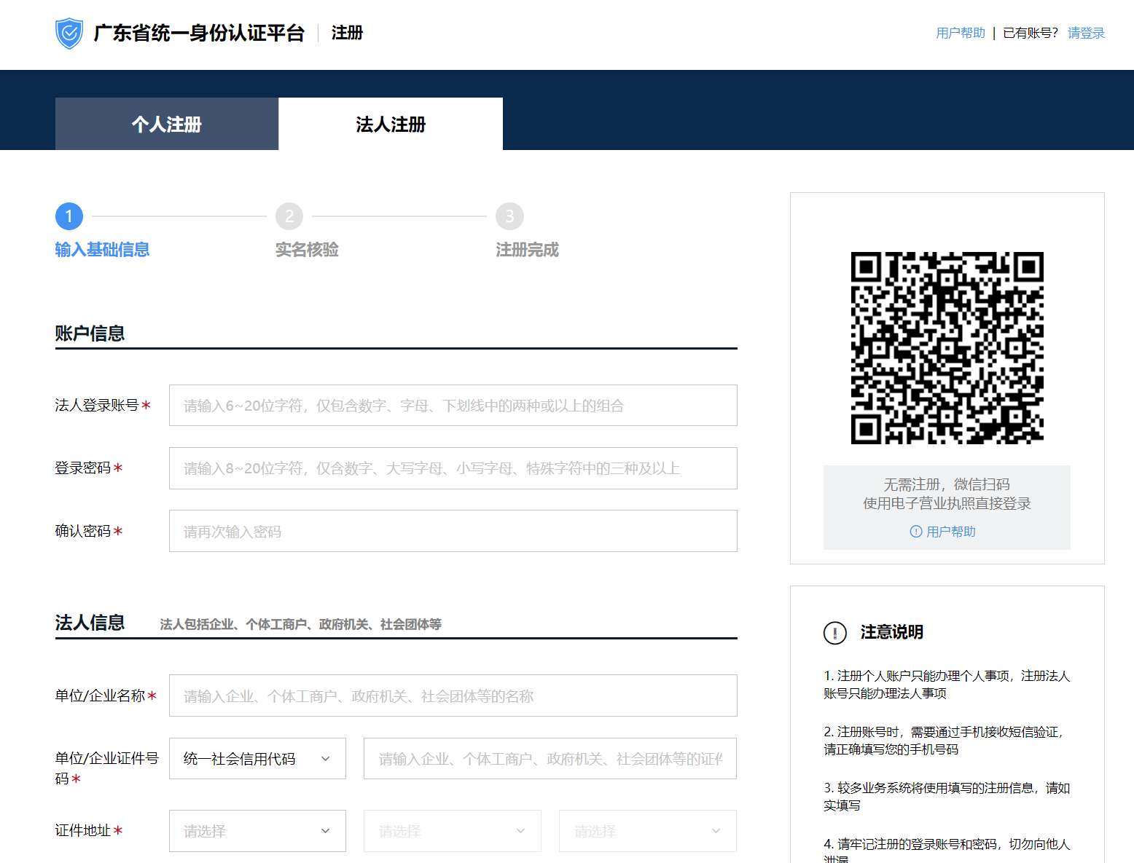
- 产权备案与注销
产权备案相关功能有：产权备案、备案注销、产权变更、塔吊标准节管理、施工升降机标准节管理、重要部件管理、已备案设备列表。
产权备案：新建产权备案申请、查看产权备案记录以及下载产权备案证。
备案注销：新建备案注销申请、查看备案注销申请记录。
产权变更：发生产权变更时，可由此申请变更。
塔吊标准节管理：由产权单位对塔吊标准节信息进行录入，录入后形成标准节信息库，塔式起重机每次安装或者顶升的标准节必须从塔式起重机标准节信息库中选取。
施工升降机标准节管理：与塔吊标准节管理相似。
重要部件管理：对重要部件进行基础信息的录入，在起重机械设备使用过程中形成使用、保养维修、检测等履历。
已备案设备列表：显示产权单位所有已备案的设备，并可查看设备履历和下载备案证书。
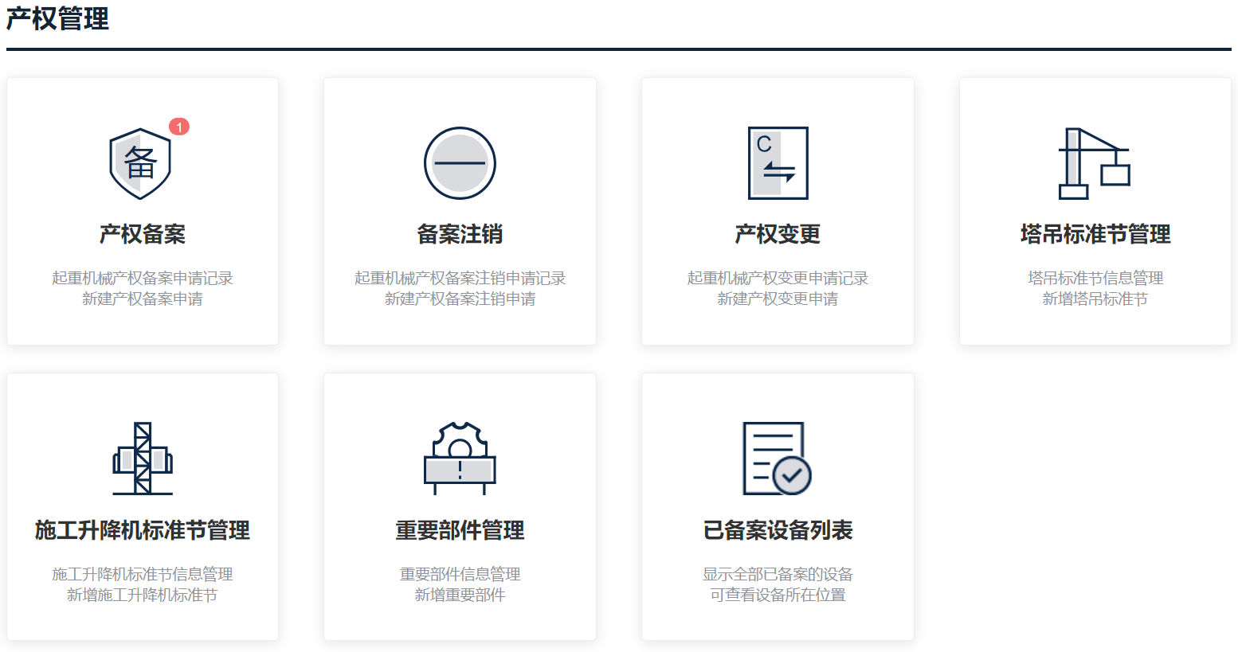
- 安装告知
起重机械进行安装前，需由安装单位发起安装告知，经总包监理审核后提交监督机构审核。
起重机械安装前若发生作业人员或作业时间变更，可通过“安装作业人员变更”、“安装作业时间变更”入口进入办理变更业务，变更申请提交总包监理审核。
安装告知业务办理流程如下：
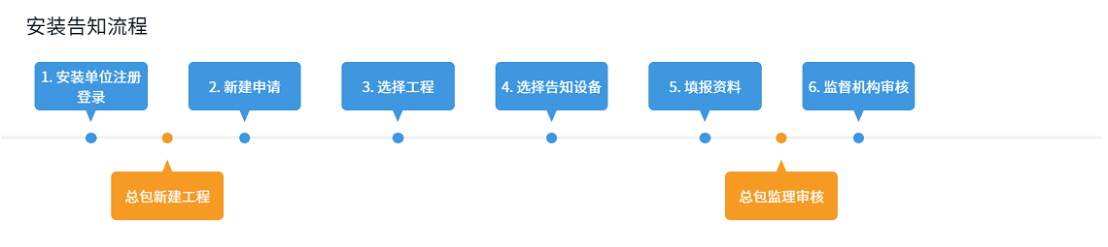
安装单位相关功能有：安装告知申请、安装作业人员变更、安装作业时间变更。
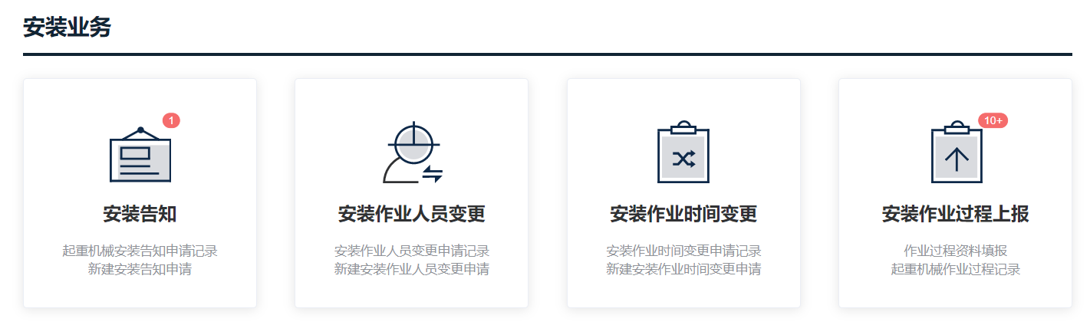
总包和监理单位相关功能有：安装告知的管理、安装作业人员变更管理、安装作业时间变更管理。
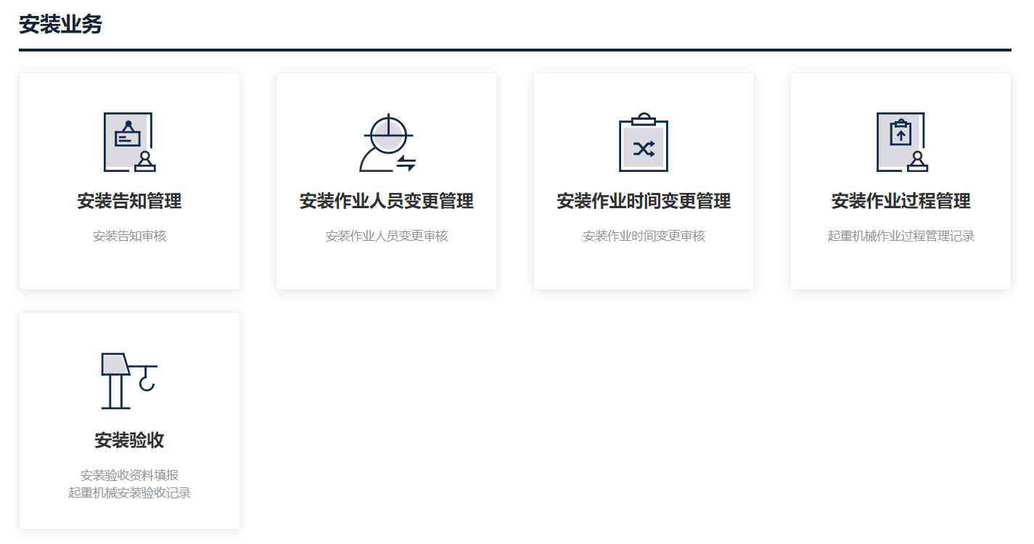
- 安装作业过程
起重机械安装过程中，需在小程序上对安装作业过程进行记录，安装作业过程业务流程如下：
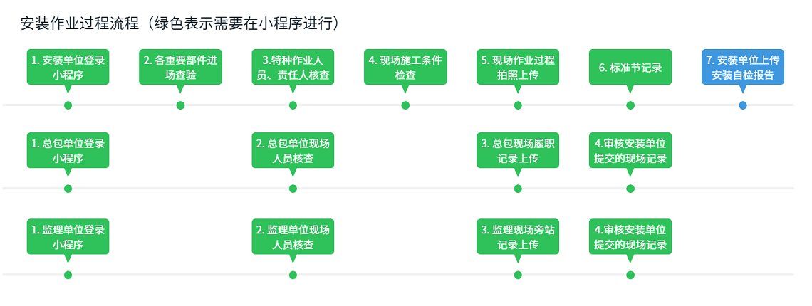
安装单位、总包单位、监理单位需使用小程序登录后，进入“安装作业”办理安装作业过程相关业务。
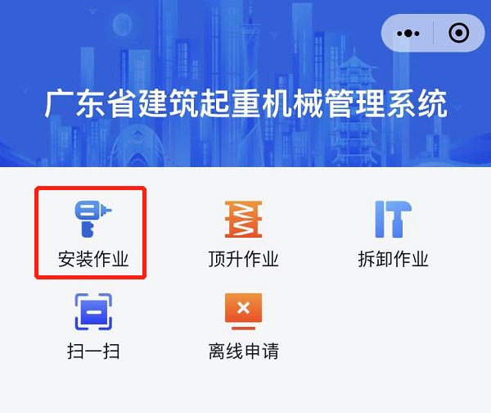
- 检验检测
在起重机械安装完或需要进行检测时，由使用单位发起检测委托信息，系统将委托发给相应的检测单位，检测单位受理后，制定检测计划并进行现场检测，并最终在系统中上传检测报告。
检验检测业务流程如下：
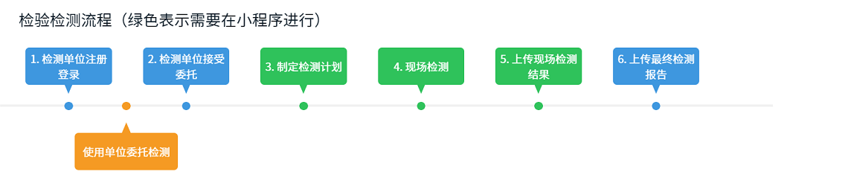
使用单位在电脑端提交检测委托，检测单位在电脑端进行检测委托的受理以及最终提交检测结果和上传检测报告。
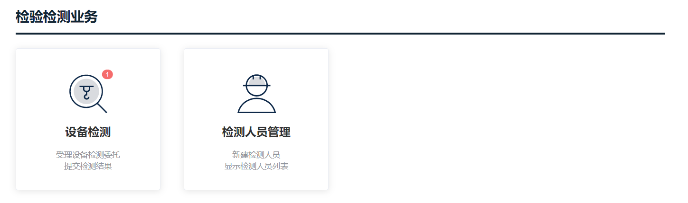
检测单位在小程序进行检测计划的制定、现场检测照片的上传、现场检测结果的上报。
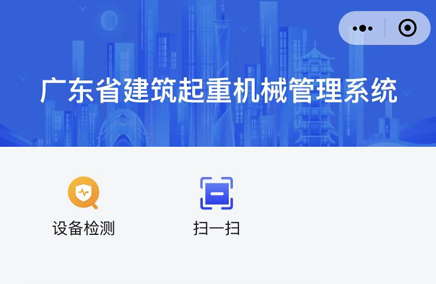
- 安装验收
设备在检测完成后需进行安装验收，由总包单位在系统上传验收材料，监理单位审核。
安装验收业务流程如下：
总包单位安装验收入口：
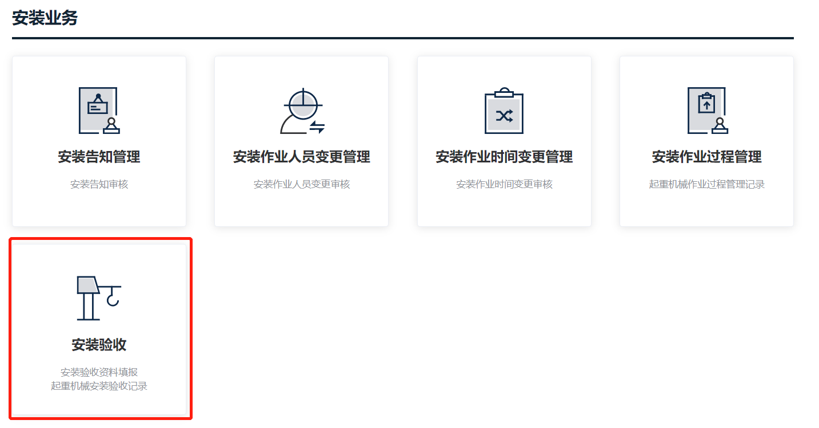
监理单位安装验收审核入口：
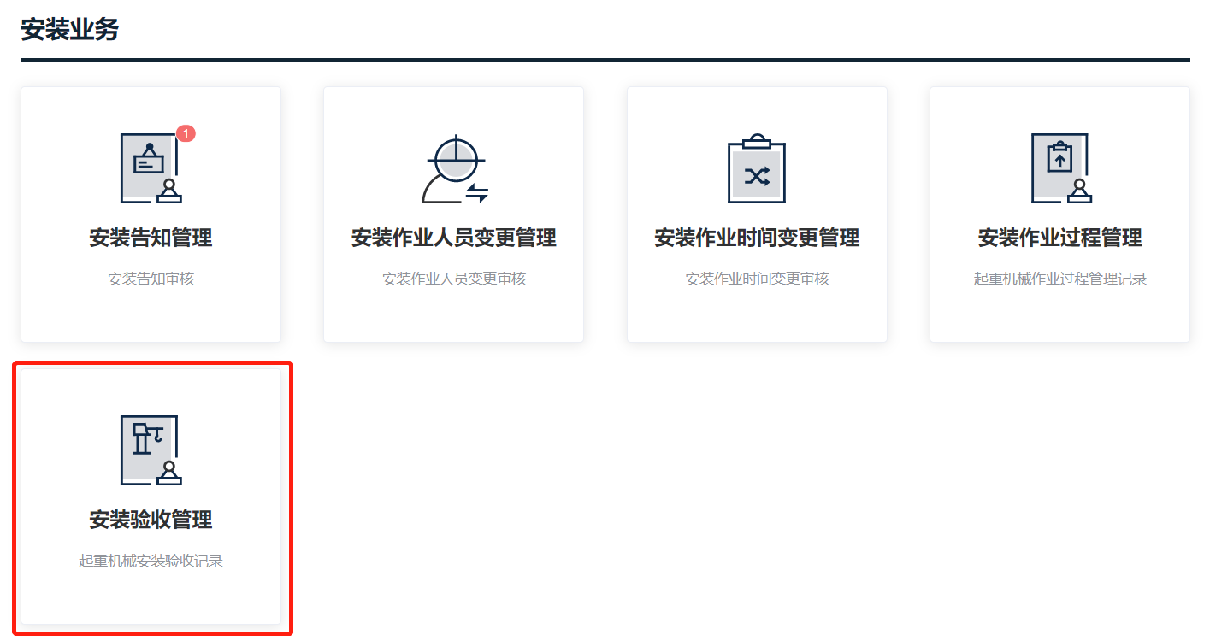
- 使用登记
在完成安装验收后，由使用单位发起使用登记并填报相关信息，提交总包监理、监督机构审核，审核通过后发放使用登记牌。
使用登记延期：当使用满一年后，在系统中办理使用登记延期。
使用人员变更：当使用过程中，使用人员发生变化，需通过此功能申请人员变更。
使用登记牌变更：使用过程中发生产权变更，需重新生成使用登记牌信息。
使用登记业务流程如下：
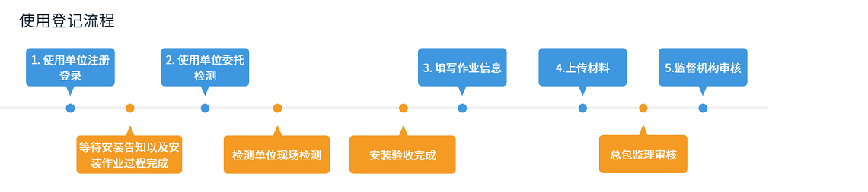
使用单位的使用登记业务入口如下：
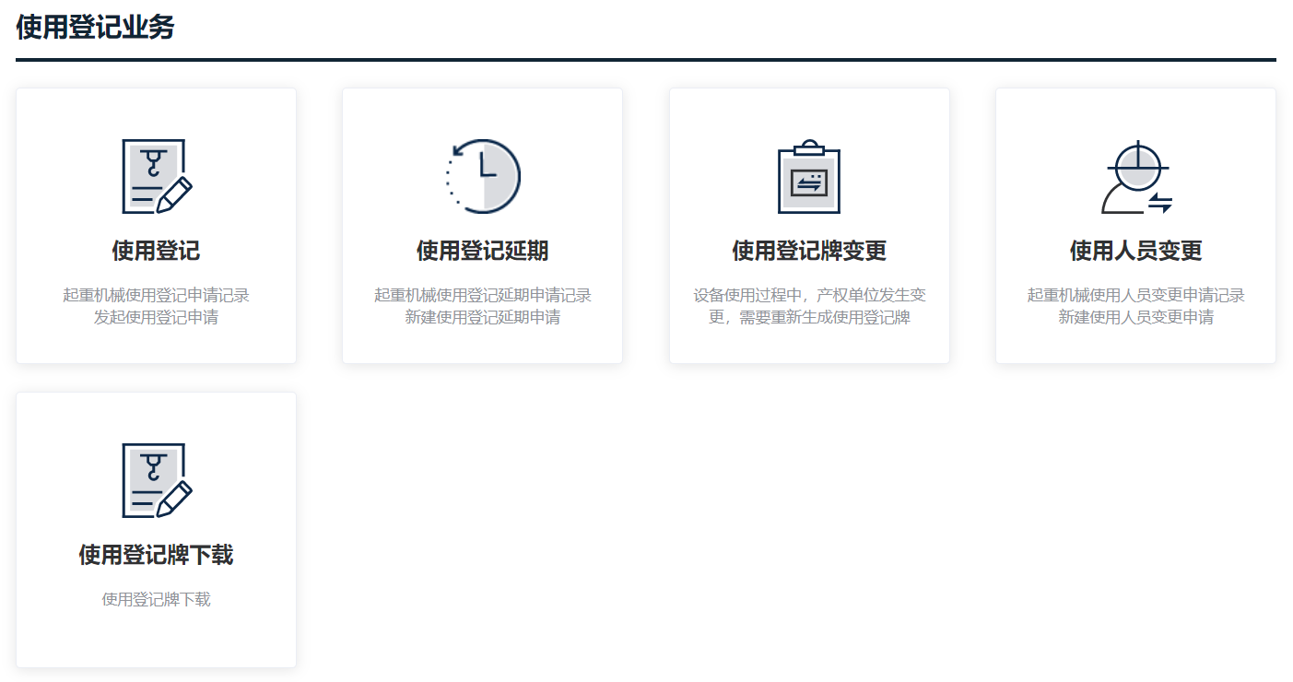
总包监理单位的使用登记业务入口如下：
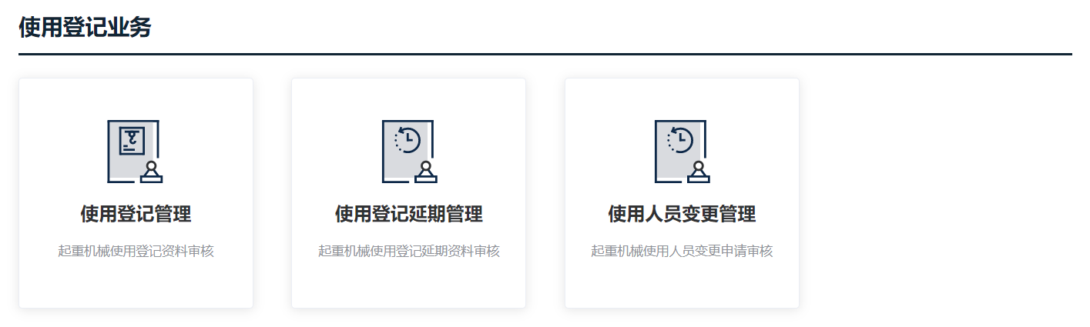
- 顶升业务
当起重机械使用过程中需要加节顶升的，需要提前在小程序中告知顶升计划，并使用小程序记录顶升过程。
顶升业务流程如下：
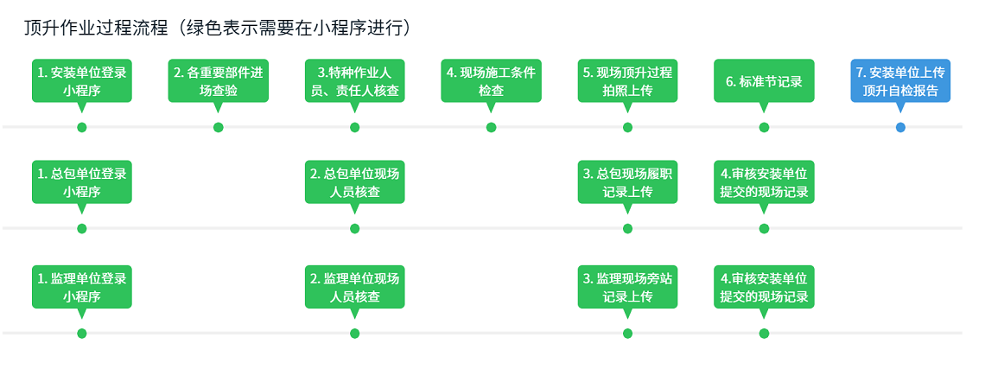
安装单位、总包监理单位需进入小程序处理顶升业务，参考安装作业过程章节。顶升完成后，需由安装单位在电脑端上传顶升自检报告。
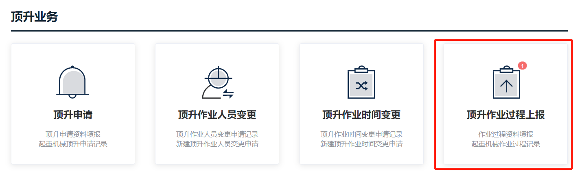
上传顶升自检报告后，需由总包单位上传顶升验收资料。
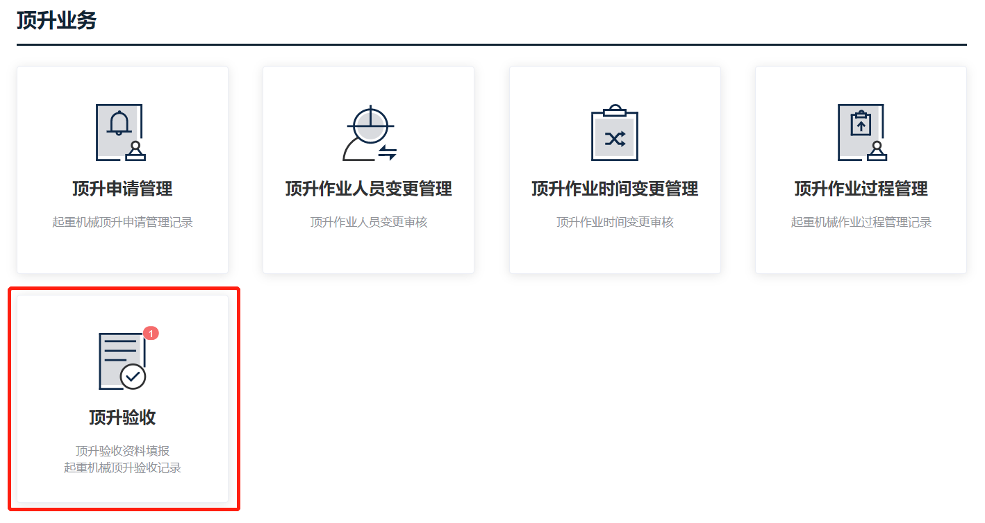
- 拆卸告知
起重机械在进行拆卸前，需由拆卸单位发起拆卸告知。
起重机械拆卸前若发生作业人员或作业时间变更，可通过“拆卸作业人员变更”、“拆卸作业时间变更”入口进入办理变更业务，变更申请提交总包监理审核。
拆卸告知业务办理流程如下：
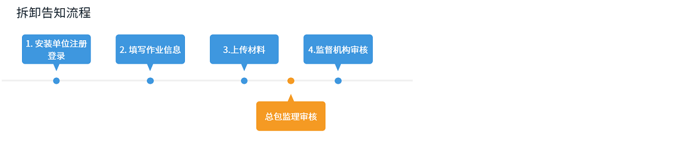
拆卸单位相关功能有：拆卸告知申请、拆卸作业人员变更、拆卸作业时间变更。
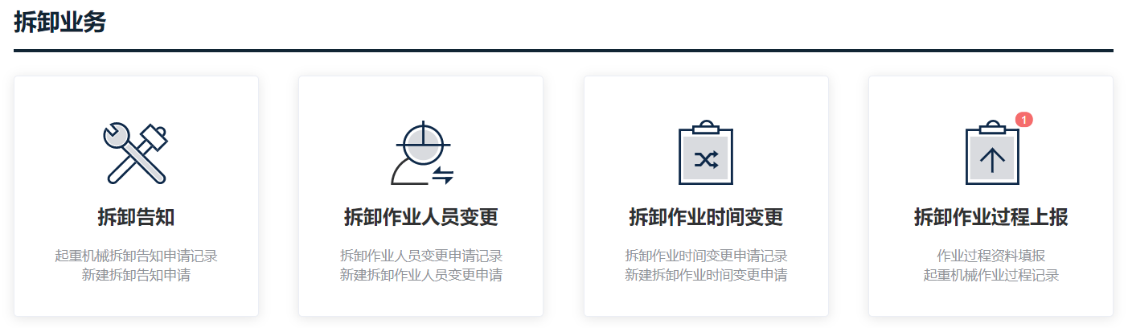
总包和监理单位相关功能有：拆卸告知管理、拆卸作业人员变更管理、拆卸作业时间变更管理。
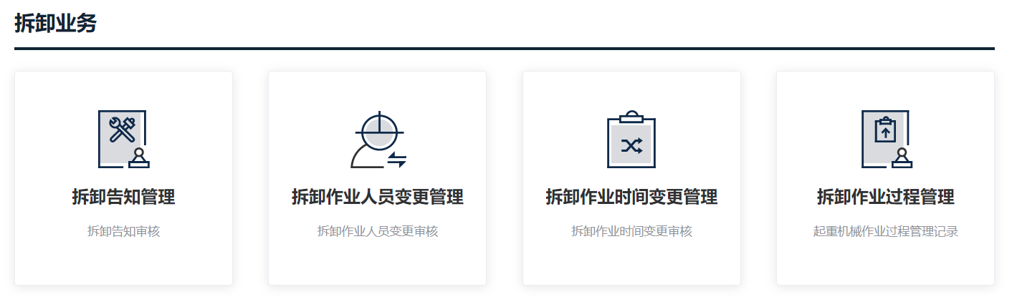
- 拆卸作业过程
起重机械在拆卸过程中，需在小程序上对拆卸作业过程进行记录，拆卸作业过程业务流程如下：
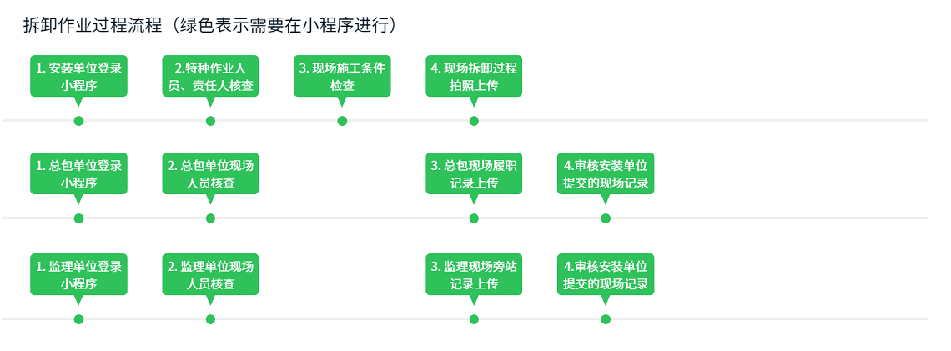
安装单位、总包单位、监理单位需使用小程序登录后，进入“拆卸作业”办理拆卸作业过程相关业务。
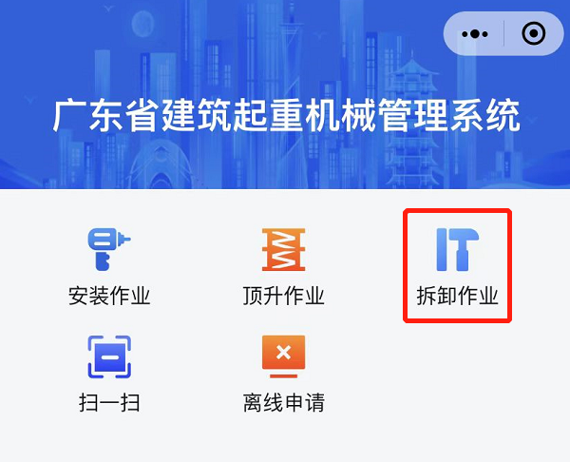
- 终端绑定与解绑
在起重机械安装完成后，终端单位可对设备进行终端的绑定，在设备拆卸前，由终端单位对设备进行终端的解绑。
终端单位需先使用“终端管理”功能，录入终端信息。之后使用终端绑定功能绑定需要进行监控的起重机械。入口如下：
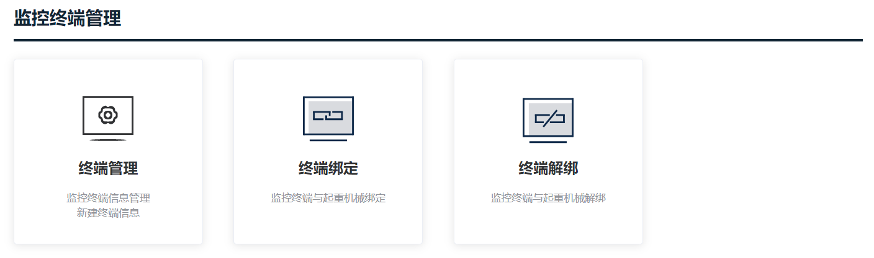

总包及监理单位需对终端的绑定申请进行审核，入口如下：
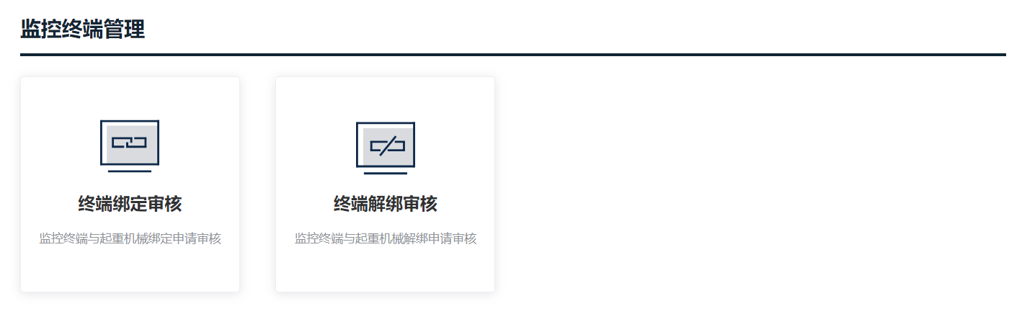
- 设备维保
起重机械使用过程中，由维保单位定期对设备进行维保，维保主要在小程序上进行，电脑端可以查看维保记录情况。
维保单位小程序进行维保入口如下：
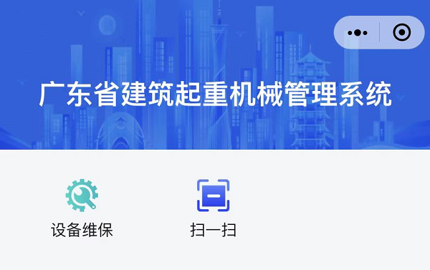
维保单位可在电脑端查看维保记录：
